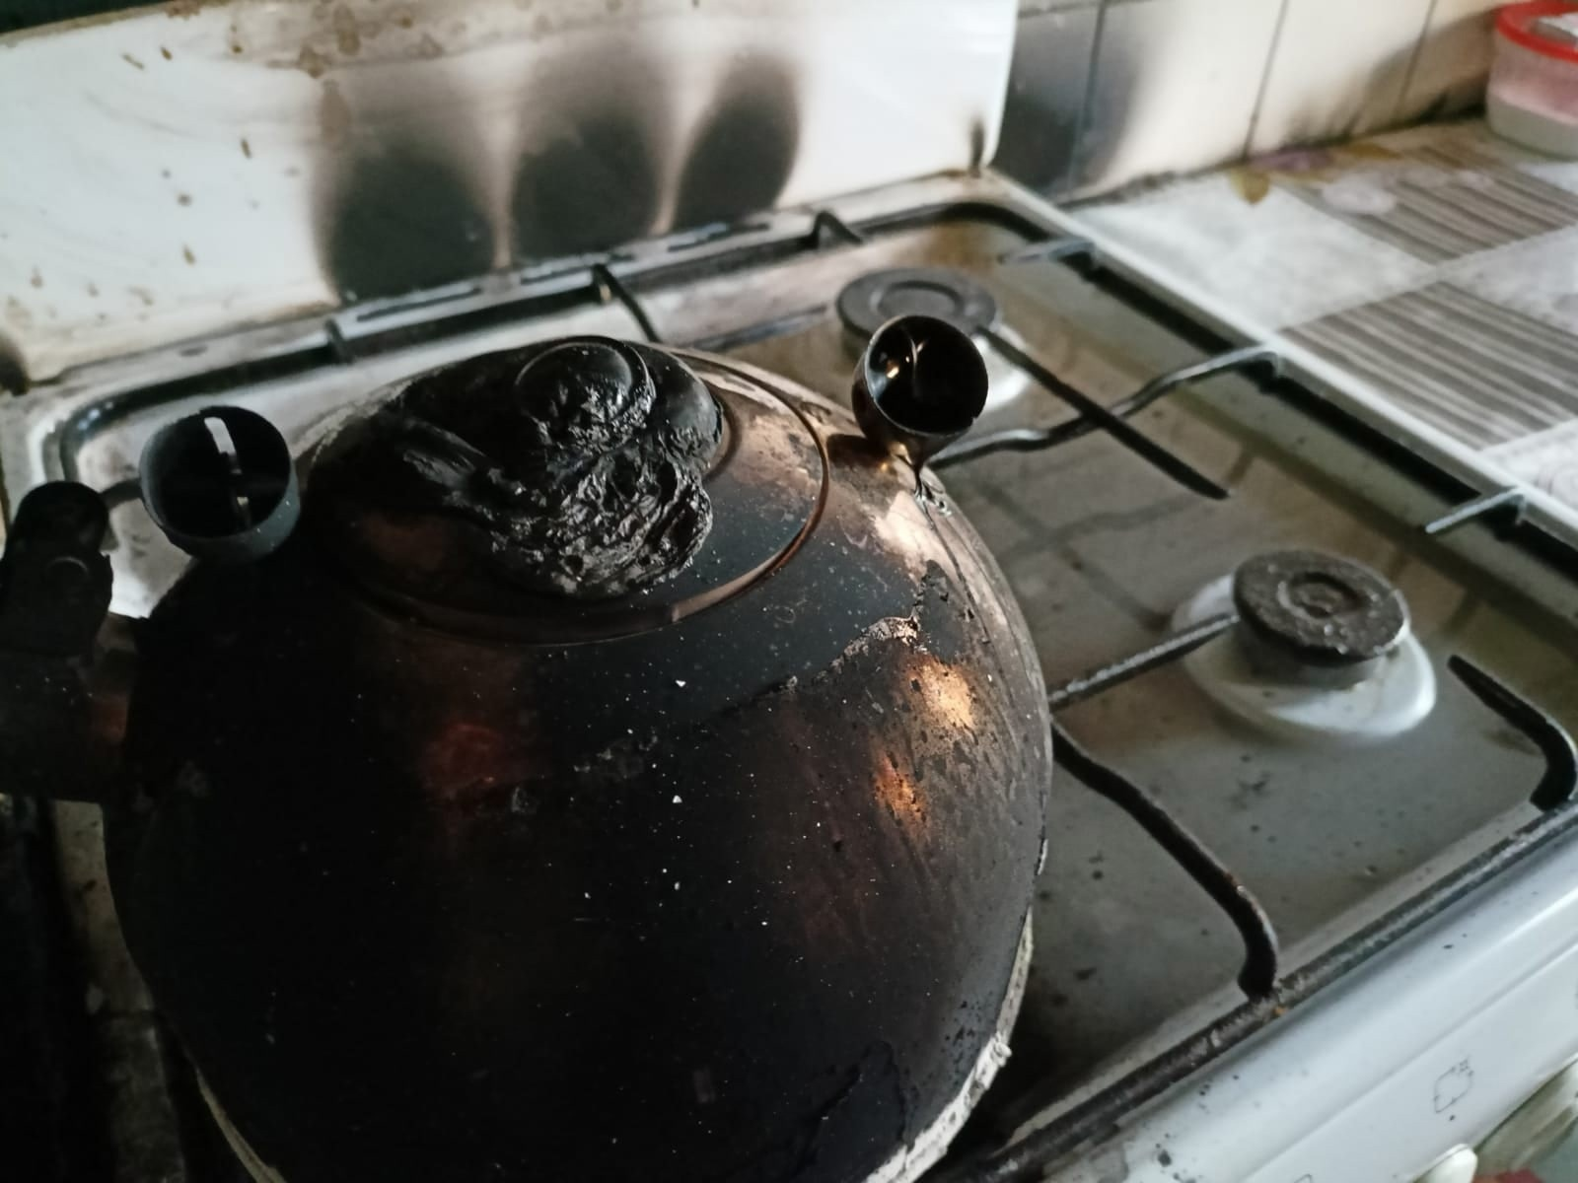

В 14.47 минут 14.11.2022 года пожарно-спасательные подразделения выезжали по адресу: г. Москва, ЮЗАО, район Академический, ул. Большая Черемушкинская, д. 40, к. 3, где на 5 этаже в общей кухне коммунального дома происходило загорание.
На момент прибытия первых пожарно-спасательных подразделений в 14.56 с торца здания с пятого этажа наблюдается серый дым. Жильцы 5-го этажа самостоятельно выходят на улицу. Дежурным караулом прокладывается магистральная линия. Создается звено ГЗДС. В 14.59 в ходе разведки выявлено, что произошло загорание на общей кухне чайника, оставленного без присмотра, а также газовой плиты и мебели на площади 1 кв.м. Ликвидировано до прибытия жильцом одной из квартир.
Пострадавших нет.

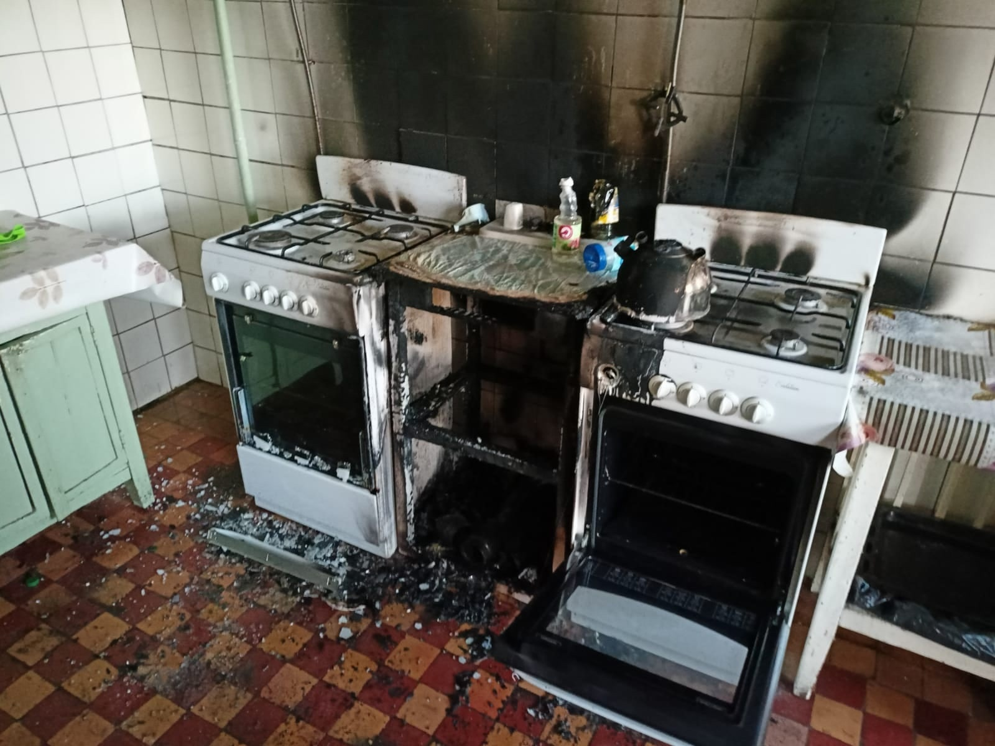

#МЧСЮЗАО #пожар #пожарнаябезопасность

